5.4. Связь

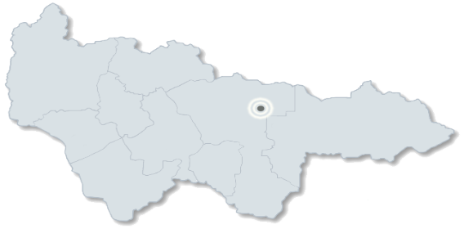
Город Когалым обеспечен всем комплексом современных видов связи. Связь является одним из главных сфер деятельности общества, влияние которой отражается на качестве жизни людей, на духовном и морально-психологическом климате населения.
КОГАЛЫМ
На территории города Когалыма операторы связи реализуют проекты по развитию и строительству сетей оптоволоконной связи, ведутся работы по расширению городской волоконно-оптической сети, модернизации радиорелейных линий связи, строительство дополнительных базовых станций и антенно-мачтовых сооружений, что положительно скажется на повышении качества и отказоустойчивости оказываемых телекоммуникационных услуг в городе Когалыме.
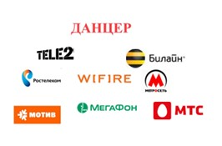
В 2025 году администрацией города выдано 5 разрешений на размещение объекта «Линии связи, линейно-кабельные сооружения связи и иные сооружения связи, для размещения которых не требуется строительства», в том числе оптико-волоконные линии и мачтовые сооружения, а также заключено 7 договоров аренды недвижимого имущества, земельных участков с операторами сотовой связи, интернет провайдерами для размещения оборудования с целью обеспечения телекоммуникационными услугами жителей города.
Операторы связи на территории города и наиболее востребованные услуги:
- мобильная связь;
-мобильный интернет;
-домашний интернет;
-телевидение;
- стационарная связь;
- корпоративные сети;
- спутниковые решения;
- аренда каналов связи;
- проектирование и строительство объектов связи;
- облачные сервисы и др.
Услуги почтовой связи в городе Когалыме оказывают 2 отделения почтовой связи. Главная задача – обеспечение бесперебойной и качественной работы отделений почтовой связи, а также предоставление полного спектра услуг.

